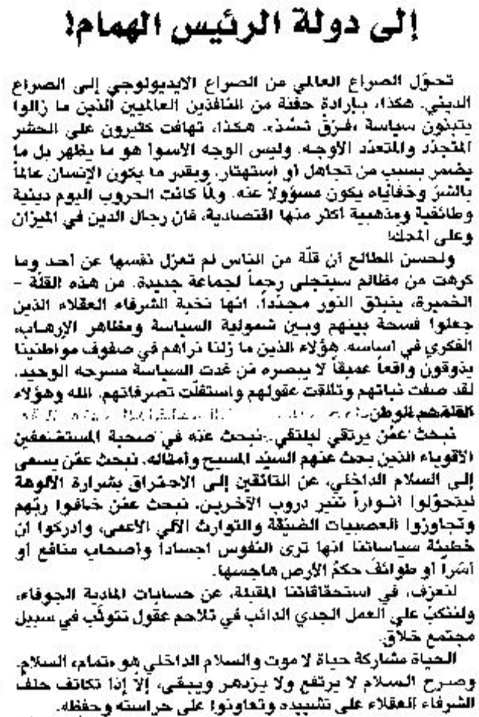
د. جهاد نعمان

اللواء – 13 أيار 2013

